湘潭县排头乡：政务公开赶大集，政策惠民零距离

为进一步做好新时代的政务公开工作，积极回应社会关切，切实保障人民群众的知情权、参与权和监督权，排头乡社会事务综合服务中心组织开展2025年度“政务公开主题日”系列活动。
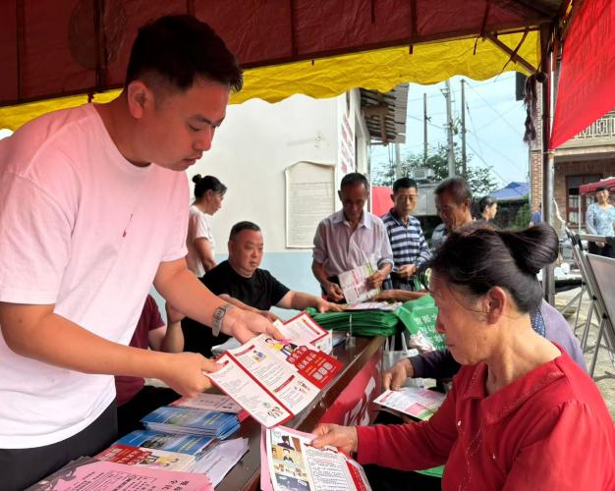
（图）集市宣传
宣传中，工作人员来到排头岭、严冲等集市，通过摆摊设点、悬挂宣传条幅、发放宣传材料等方式，对法治宣传、反诈骗、防溺水、消防安全、医保、社保等多项工作进行了广泛宣传。同时，为赶集群众咨询的问题进行现场解答，进一步提高了政策知晓率。

（图）培训讲座

坚持以习近平新时代中国特色社会主义思想和党的二十大精神为指引，深入践行走找想促“三听三问”实践要求，联系县数据局开展“政务公开数智大讲堂培训会”，通过“以讲带学、以学促干”的模式，推动基层工作人员完善知识体系，提升解决实际问题能力。
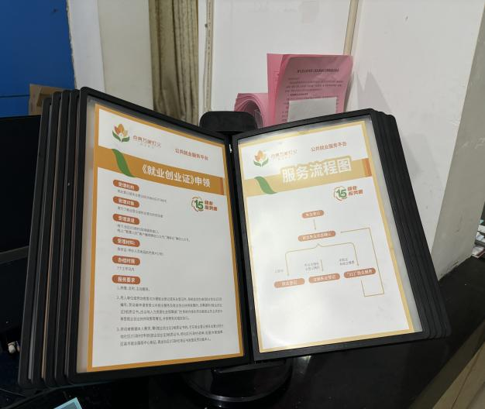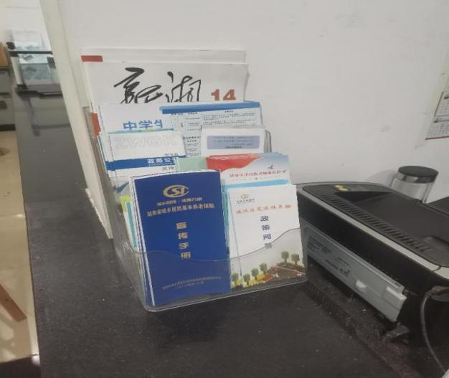
（图）政务公开专区
此外，在排头乡服务大厅内外，通过电子显示屏滚动播放政务公开宣传语，入门处的工作人员提供一站式咨询引导服务，柜台处还设置了专门的政务公开展架，摆放政务公开和政务服务材料，群众可随手取阅、快捷查询。
下一步，排头乡将结合“政务公开主题日”活动，进一步提升政务和便民服务能力，持续开展“清廉大厅”建设，让政务服务更有速度、更具温度、更加廉洁，进一步提高主动服务和帮办代办的水平，由“被动服务”向“主动服务”转变，全力提升办事群众的满意度和获得感。

